中國文化大學教育部高教深耕計畫成果紀錄表

子計畫 | 附錄1 提升高教公共性:完善弱勢協助機制，有效促進社會流動
具體作法 | 提升高教公共性：完善弱勢協助機制，有效促進社會流動
主題 | 弱勢學生安心就學獎補助：安心學習社群
內容  （活動內容簡述/執行成效） | 主辦單位：教學資源中心  活動日期：111.03-111.06  申請人數： 107 人  內 容：  為推廣本校學生建立學生學習社群，鼓勵學生自主學習，提升學生自我管理、讀書技巧、創意思考、口語表達之能力及習慣，由學生或各系提出申請，學校審查暨考核，並自行組成學習社群，每系至少4人，並設有1名召集人負責維持學習社群之運作與管理。  執行成效：  共107名學生人次參與「安心學習社群助學金」活動，每系至少4人，並設有1名召集人負責維持學習社群之運作與管理。學習社群學生主動複習上課內容和製作學習紀錄。
學習內容/心得 | - 中文系高同學：  因為當時已經是遠距教學狀態，於是我們幾人便決定以Teams線上一邊討論與整理報告，一邊利用時間準備期中考內容。我們利用一個小時討論與整理文學批評報告，一個小時研讀期中考內容。前一個小時，我們先將自己預先整理好的語碼內容上傳至Teams，讓大家訂正與提出疑問，並得出最完美的成果；後一個小時我們開始安靜讀自己準備的教材內容，複習課程內容，預習下周的課程內容，彼此不打擾對方，結束時間一到，便各自回家繼續複習與預習。因為舉辦了讀書會，能夠更加讓朋友自動自發一同讀書，也可以在期中考與期末考的前幾週，約出來一同複習課程，互相學習，讓考試成績提高許多。  - 日文系黃同學：  在每一次的討論之中其實都多少能發現有一些困難的點，例如說大家的反應並不是很熱烈、預習時間發生困難、遇到連假考試......等；但這些大多都解決了，反應並不是很熱烈這件事其實後來是改變討論的方式，改變大家預習的方式，其實每次的回饋多數給我的感覺都比較像是成就感，因為我覺得要真的靜下心去看一篇原文的小說是一件滿困難的事情，會遇到很多困難，何況需要搬上檯面來討論，雖然過程艱辛，但成果是很甜美的，我和組員們都能夠有意識的感受到日文能力的提升，這一次舉辦的社群受益良多，由我們自己去發想主題、去討論，遇見問題，然後排除問題，這個經驗其實並不只有在討論這本書，學習日文上有受用，因為以後出去上班工作也會遇到這些問題，可以提早體會並找辦法解決實在很不錯。  - 大氣系莊同學：  因為疫情爆發的關係，學校實施遠距教學到學期末，所以沒有辦法跟同學約出來讀書，這週幾乎都待在宿舍，空出了很多時間整理以前的筆記，也順便複習了一下。疫情爆發後，用多出來的時間回顧了高中相關的教科書，以及大學後較深的討論，讓我更加理解這些事情的前因後果。遇到不會的問題時，我都會在線上詢問同學。雖然這樣解決問題的速度很慢，但我能在等的時再一次思考自己疑惑地方，因為或許是自己思考不周才想不出解決的分法，等同學有空後還能一起交換彼此的想法。  - 法律系葉同學：  老師在課堂上為了讓我們學會思考及解決法律問題，經常提出概念，讓我們自己回家複習時操作，在獨自一人整理時時常會有爭點卡住的問題，而經由和同學四人的討論，不僅腦袋會更加靈活、更快發現爭議點，我們四人也會各自有不同想法、激盪出不同火花。討論期間雖歷經學校開啟遠距教學、無法到校，幸虧有Teams，使我們在網路上也得以組成讀書小組，線上討論。  - 行管系莊同學：  今年因疫情關係透過TEAMS創一個團隊視訊會議，然後討論此次週四上課內容，主要是針對老師談到廣告分析觀察法的部分，質性研究方法分很多種，但主要都跟文本分析脫離不了關係，而心法更是觀察法最重要的一環，強調主客互動，主體、客體、理論，皆非常重要，觀察法主要特色是在自然環境中觀察，而這樣的觀察跟「公共事務」其實有非常大的連結，主要是因為你可以透過觀察得知大眾所能接受的意識、政策或是行為等等。  - 園生系王同學：  這是第二次參加讀書會，有以前的經驗，這次就很快就進入討論，而剛好有一位同學有跟我一起修外系的課，是地質系的寶石學，所以就在討論期中考老師會考那些，還有教學妹那些考古題比較會出現，順便一起解決不會的問題，我覺得這次的讀書會非常成功，大家都願意認真討論，都會把自己的想法說出來，讓我也學到如何表達自己的想法與意見，也可以增加學弟妹的感情，不只有討論課業，也有聊到畢業後要做什麼，還是繼續升學等等，非常的充實。  - 機械系李同學：  在這次的社群一起讀書，又學習到了好多好多知識，那種一起上進的感覺真的很好很棒，比起自己讀來的更有效率更快速，而且也可以一起去吃飯，在吃飯之於也會想著，剛剛讀書所遇到的問題，一起探討一起解決一切溝通，感覺所有的問題在我們面前，全都迎刃而解，雖然社群的報告結束，之後也是一樣會一起找出來，繼續這樣一起努力一起加油上進的，我們也大四了，都沒有要讀研究所，或許未來在職場遇到什麼問題，都可以互相幫忙，希望在未來有一條很好的出路。  - 會計系李同學：  有了這項獎學金能加深鞏固和同儕間的問題討論，可以互相督促以及精進彼此的實力，較不會因為一個人而有所懈怠，會以會計師考試的方向做時間分配，如高等會計學/稅務法規/審計學這種重要學科都會分配較多的時間，其餘科目則是用重要學科與學科間的時間穿插複習討論，一來能節省時間，二來能讓負擔不那麼重，不用一直維持高壓準備較難學科的問題。  - 資傳系林同學：  做上課內容的報告:一週花約3個小時的時間來製作，有些比較麻煩的報告可能要花兩個禮拜，主要比較花時間的就是找資料和分工而已，整理資料及排版我們進行得還算順利，最終我們也會選一個人來做最後的審視及美編；傳播專題企劃與撰寫:我們每個禮拜討論的時間不一定，抓在約3、4小時的時間來討論，但由於這比較偏專案型的，因此我們每個禮拜都會有一定的進度，進度都會先設置好，最後才進行實地考察，體驗到團隊製作專案的經驗，大家都對專案有一些建議及想法，但要如何統整出一個最好的方案就是要考驗大家了，傳播專題企劃與撰寫不像做課堂的報告一樣，不用做到太精緻，淺顯易懂就好，而是要做的詳細，但又也要讓大家明白我們在做什麼，這也是為我們大四專題做一個提前的練習，因此會認真當成真的專題在做，也就因此收穫的更多。  - 國樂系蔡同學：  在學習的過程中不但獲得許多知識，也跟原本不熟的同學互相聯繫起來，增進彼此友誼，有問題時也會經常的教導或詢問對方，讓我更容易了解及熟記。透過與組員不斷地進行教學與學習角色的互換，讓我省去了很多複習的時間，且在考試上也得心應手。  - 建築系林同學：  有許多題目是非常需要小組分工的，如此大量的資訊整理討論一個人肯定做不來，因此這個小組是非常必要和有幫助的，每次討論大概兩個小時，事前會各自蒐集資料整理筆記出來討論，事後會各自修改檢討。與各個同學討論，也聽見了很多我從沒聽過的或想過的方法，有助於打開我的視野，這幾次討論都有很明顯的成效，一起做出各自的設計也讓我們學習到不少知識和方法，感覺成長了很多。  - 教育系黃同學：  我們都會時常透過討論的方式互相幫忙解決問題，因此讓我覺得學習到很多，不僅把自己不會的地方搞懂也能教導別人順便為自己多多複習，而我們這學期的課程是以製作題目和報告較多，所以就會彼此互相練習對方的題目，或是檢查報告哪裡有需要改進的地方，課程上面的內容也會彼此互相提醒重點在哪，收穫到很多，還有因為網路資訊發達與疫情關係，改成線上的方式，我覺得這樣學習可以不受距離與時間的控制，很棒。  - 體育系黃同學：  我覺得大家聚在一起討論東西是個很好的事，因為能知道每個人不同的意見以及每個人不同角度分享的東西，都是大家一起想出來的，但是疫情關係大家只能在線上一起討論。除了分工合作之外，彼此也得空出一些時間做討論和實驗，也是第一次接觸這類的學習方式跟研究，我們都覺得很新鮮也很有趣，更特別的是因為疫情關係我們不是面對面討論，而是改成通訊軟體視訊討論，在家做好防疫為台灣盡份心力之外，還可以跟小組隊員們一起討論報告作業、關心彼此。
活動照片 | 活動照片電子檔名稱 | 活動照片內容說明
 | 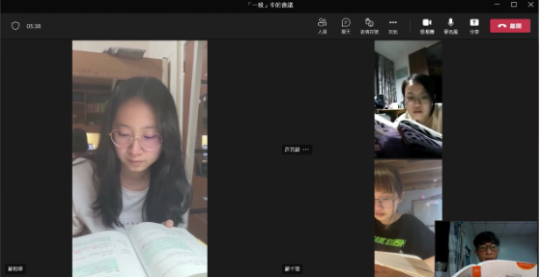  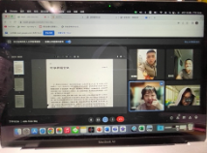  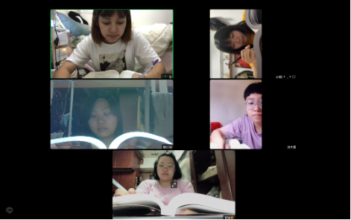  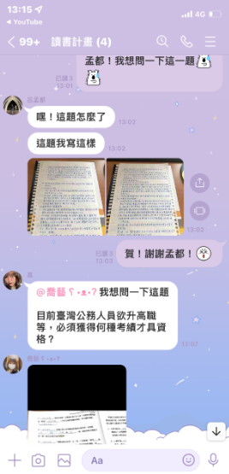 | 找同學於課後一起複習。
 | 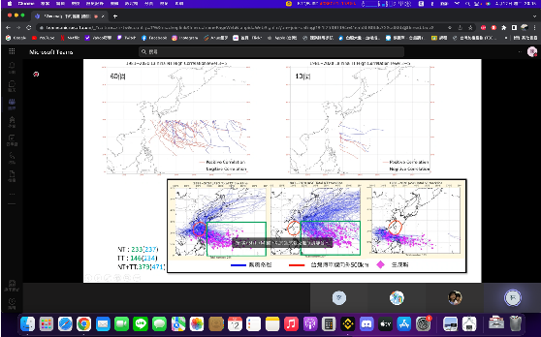 | 複習筆記。

